Муниципальное бюджетное дошкольное образовательное учреждение   
»Детский сад № 28 с. Добрынское»

**Консультация для родителей   
"Зачем нужна панама"**

Составитель:

Воспитатель

Жданова Оксана Алексеевна

**Консультация для родителей   
"Зачем нужна панама"**

[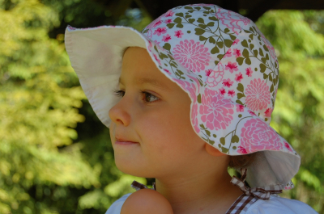](https://www.cherneeva.ru/media/k2/items/cache/9267284e7733f4bec00d2e114d3f3ba1_XL.jpg)

Головные уборы являются одним из обязательных элементов одежды детей в учреждении [дошкольного образования](http://www.pandia.ru/text/category/doshkolmznoe_obrazovanie/) согласно санитарным нормам и правилам. Они должны быть легкими, не нарушающими кровообращение.

**Задача головного убора**:

1) Защищать не только от солнечных ударов, но и от солнечных ожогов на ушах, а также других нежных зон кожи где может появиться ожог. Именно поэтому важно и в солнечные и в пасмурные дни носить панаму, которая убережет глаза, лицо, кожу, и голову от прямых солнечных лучей.

2) Выбирая головной убор, обратите внимание чтобы он полностью закрывал затылок, чтобы уберечь шею.

3) Панама - защита для глаз. Важно выбрать ее с широкими полями, чтобы уберечь глаза от прямых солнечных лучей. Поля создадут тень глазам, оберегая от ультрафиолетового излучения.

4) Панама - защита для лица и шеи. Лицо и шея детей очень чувствительны, поэтому легко могут обгореть. Кепки с козырьком защитят и уберегут кожу ребенка.

5) Система терморегуляции детей дошкольного возраста несовершенна. Поэтому важно, чтобы дети не переохлаждались и еще важнее не перегревались. Взрослые переносят жару много легче, детям может стать плохо после нескольких минут под палящим солнцем без головного убора. При этом дети не могут рассказать что с ними произошло, поэтому лучше надеть панамку сразу и не рисковать.

6) Летние развлечения в детском саду в основном проходят на свежем воздухе, а это означает, что ваш ребенок большее количество времени проведет под солнцем. Именно поэтому совершенно необходимо позаботиться о том, чтобы голова ребенка меньше всего страдала от жары.

В головном уборе важен комфорт, защита, качество, практичность. Важно понимать, что каждый отдельно взятый ребенок, уже сформировал свое понимание что ему нравится, или не нравится из одежды. Выбирая головной убор покажите большой выбор их, предоставьте возможность самому ребенку поучаствовать в выборе. Выбирайте с учетом мнения вашего ребенка.

**Позаботьтесь о здоровье своего ребенка, обеспечив его панамой.**